|  |  |  |
| --- | --- | --- |
| **GIMNASIO CERVANTES SCHOOL** | **Educamos seres humanos aprendientes intrapersonales e interpersonales para construir la sociedad del siglo XXI.**  **ASPECTO RELIGIOSO FACATATIVÁ**  **Asignatura: Cátedra de Facatativá** |  |
|  |

**ASPECTO RELIGIOSO DE FACATATIVA**

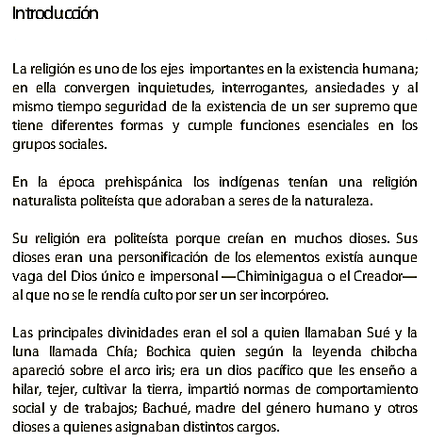

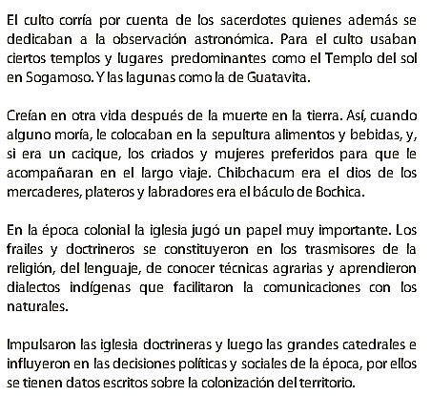

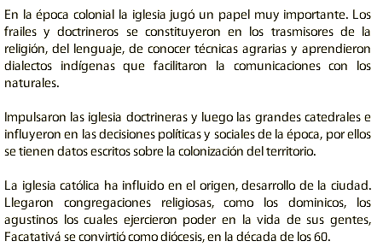

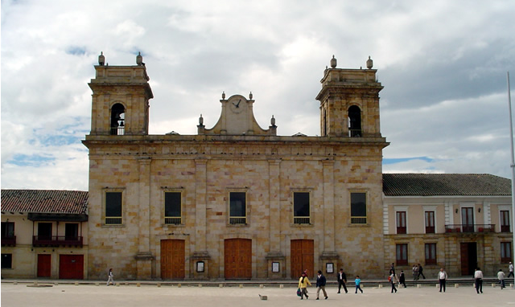

Catedral de Facatativá

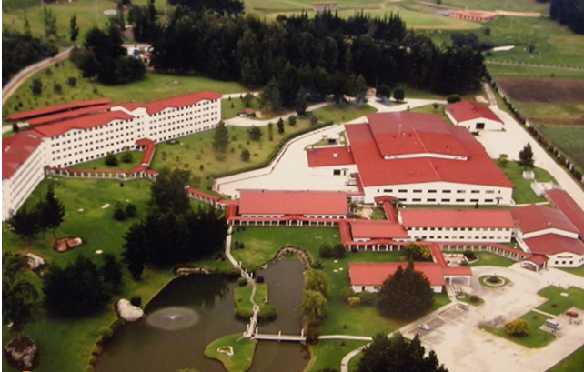

Sucursal de los Testigos de Jehová

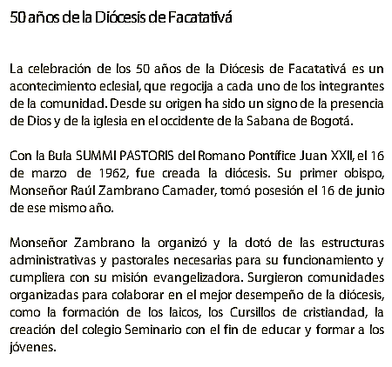

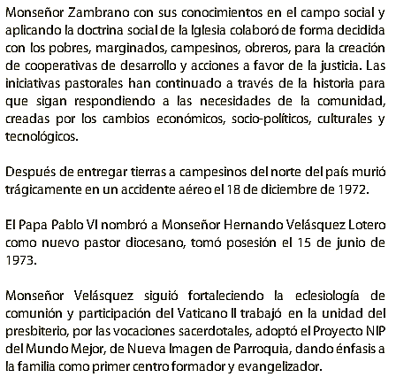

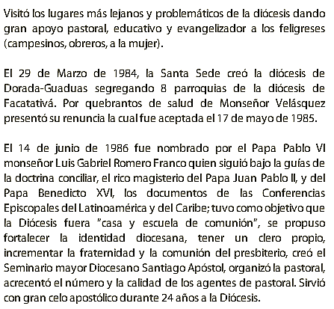

El Papa Benedicto XVI nombró a Monseñor Luis Antonio Nova Rocha nuevo obispo de la diócesis quien continuó con los

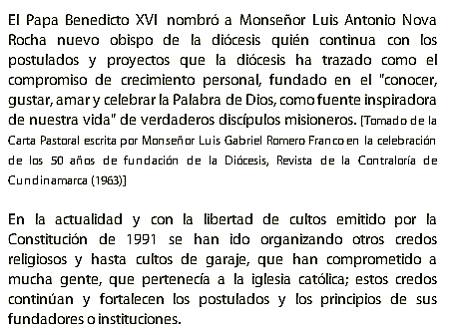

El 23 de febrero de 2015 el Papa Francisco nombró a monseñor José Miguel Gómez Rodríguez como obispo de la diócesis de Facatativá.  Tomó posesión el 21 de marzo de 2015.

**OBISPOS DE LA DIOCESIS DE FACATATIVÁ**

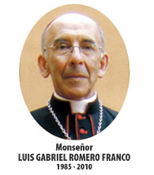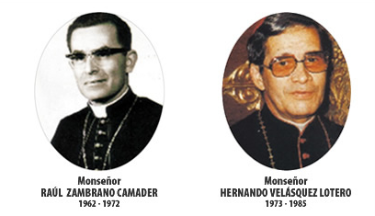

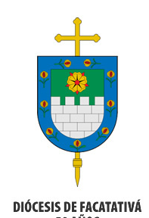

**Monseñor**

**JOSE MIGUEL GOMEZ RODRIGUEZ**

**2015**

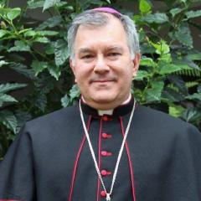

**Monseñor**

**LUIS ANTONIO NOVA ROCHA**

**2011-2013**

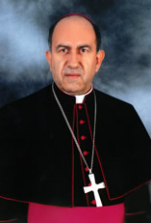

**MUNICIPIOS QUE PERTENECEN A LA DIOSCESIS DE FACATATIVÁ**

